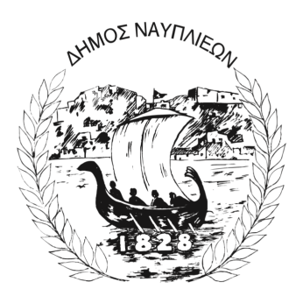
ΔΗΜΟΣ ΝΑΥΠΛΙΕΩΝ
ΑΥΤΟΤΕΛΕΣ ΓΡΑΦΕΙΟ ΕΠΙΚΟΙΝΩΝΙΑΣ και ΔΗΜΟΣΙΩΝ ΣΧΕΣΕΩΝ
Ναύπλιο, 12 Δεκεμβρίου 2025

ΔΕΛΤΙΟ ΤΥΠΟΥ

Ο Δήμος Ναυπλιέων μέσω της Δ/νσης Κοιν. Προστασίας Παιδικής Μέριμνας και Τρίτης Ηλικίας οργανώνει Ημερίδα ενημέρωσης και Ευαισθητοποίησης της Κοινότητας, για το Κέντρο Κοινότητας και το Κέντρο Ημερήσιας Φροντίδας Ηλικιωμένων ( ΚΗΦΗ) του Δήμου Ναυπλιέων.
Η εκδήλωση θα πραγματοποιηθεί την Παρασκευή 12/12/2025, στις 17:00, στην αίθουσα του Βουλευτικού.

